**令和５年度　第２回　可児市子育てまなび講座**

**『ゲーム・ネットに関する講座』のご案内**

**「子どもとゲームとの**

**つきあい方」**（仮）

「子どもがゲームに夢中になりすぎて心配」「ゲームを取り上げても、結局同じ事のくり返し」「ゲームは一日何時間までＯＫ？」…ゲームに関する親の悩みは尽きません。

子どもとゲームとの関係に詳しい児童精神科医が、ゲームにハマる子どもの心理や約束づくりのポイントなど、親の不安に丁寧に答えます。「ゲーム禁止！」では解決しないこの問題、親子でクリアする方法を一緒に学びましょう。

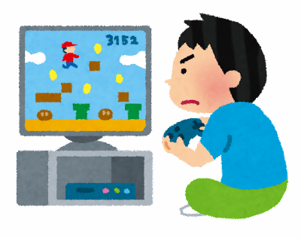

＊日　時　：令和５年９月２６日（火）１０：００～１１：３０

（受付　９：４０）

＊会　場　：可児市福祉センター　大ホール

＊講　師　：大湫病院　児童精神科医　　　　　　　　　　関　正樹　氏

＊参加費：無料　（筆記用具をお持ちください）

🔶感染防止対策にご協力をお願いします。

ご自宅で検温・健康観察の上、お越しください。体調に不安のある場合は参加をご遠慮ください。

🔶託児の有無についてはお問い合わせください。

お子様（未就園児）を連れての入場が可能です。託児の有無については担当課にお問い合わせください。

【問合せ先】可児市役所　子育て支援課　子育て応援係　　　　　Ｔｅｌ：　０５７４－62-1111（内5545）

提出締切　月　日

きりとり

第２回　子育てまなび講座（子どもの心に関する講座）に

　　　　　　　　　　　　　参加します　　　　・　　　　欠席します　　（どちらかに〇をつけてください）

　　学級生氏名

　　お子さんの学級・氏名　　　　　年　　　　組　名前

※参加の方のみ→　同伴の未就園児がいる場合　子の名前　　　　　　　　　　　　　　（　　　　歳）

様式－12　②